**C# Form Uygulaması ile Otobüs Bilet Satışı Proje Raporu**

**Ana Form**

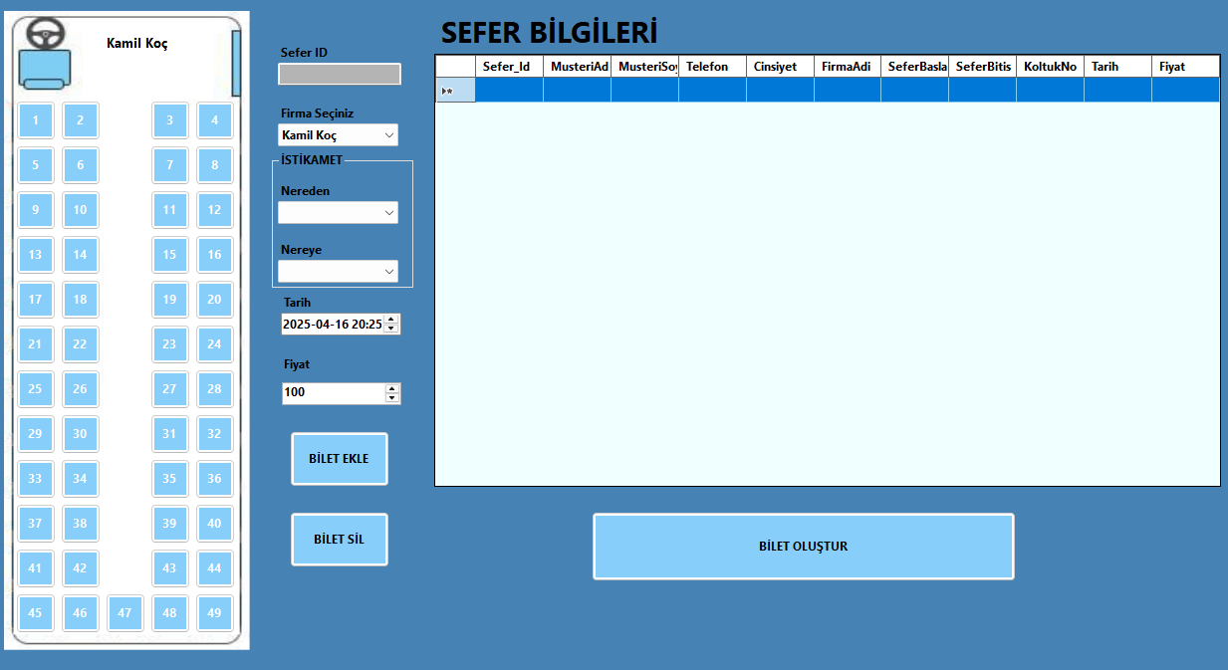

Seçilen firmalara göre otobüs pictureboxlarında koltuk butonları oluşturuluyor. İstikamet bilgileri ve tarih bilgileri giriliyor. Koltuk Seçimi yapılıyor. Seçim yapıldığında Müşteri bilgi formu açılıyor.

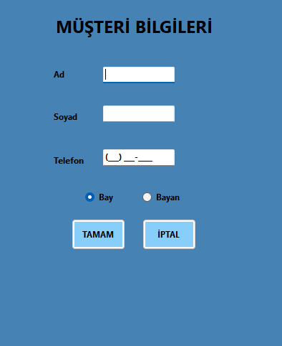

Müşteri bilgileri girildikten sonra tamam’a tıklanarak bilgiler ana forma aktarılıyor.Bilet Ekle butonuyla veritabanına tüm sefer bilgileri yazdırılıyor. Bilet Oluştur Butonuyla sefer bilgileri yeni bir formda panel içine yazdırılıyor.

**Bilet Yazdırma Formu**

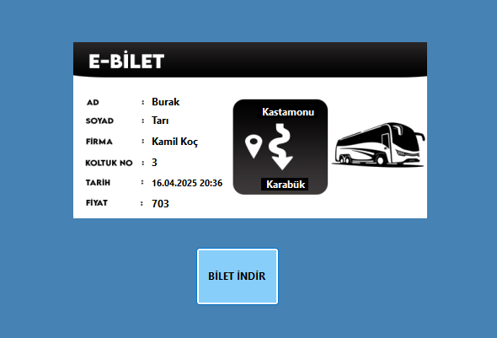

Bilet İndir butonu ile paneldeki labellere yazdırılan bilgiler picturebox ile birlikte PDF olarak yazdırılıyor.

**KODLAR**

**Firmalara Göre Otobüs ve Koltukları Getirme**

switch (cmbfirma.Text)

{

case "Kamil Koç":

koltukdoldur(pictureBox1, 12, true, doluKoltuklar);

break;

case "Metro Turizm":

koltukdoldur(pictureBox2, 10, true, doluKoltuklar);

break;

case "Sinop Birlik":

koltukdoldur(pictureBox3, 8, true, doluKoltuklar);

break;

case "Lüks Artvin":

koltukdoldur(pictureBox4, 12, true, doluKoltuklar);

break;

}

**Dolu Koltuğu Seçince Uyarı Veren Kod**

tiklanan = sender as Button;

if (tiklanan.BackColor == Color.Blue || tiklanan.BackColor == Color.Pink)

{

MessageBox.Show($"Koltuk No: {tiklanan.Text}\nBu koltuk dolu!", "Uyarı", MessageBoxButtons.OK, MessageBoxIcon.Warning);

return;

}

**Bilet Ekle Butonu**

string sql = "INSERT INTO seferbilgileri(MusteriAd,MusteriSoyad,Telefon,Cinsiyet,FirmaAdi,SeferBaslangic,SeferBitis,KoltukNo,Tarih,Fiyat)"

+ " VALUES(@musteriad,@musterisoyad,@tel,@cinsiyet,@firma,@baslangic,@bitis,@koltukno,@tarih,@fiyat)";

cmd = new MySqlCommand(sql, conn);

cmd.Parameters.AddWithValue("@musteriad", musteriAdi);

cmd.Parameters.AddWithValue("@musterisoyad", musteriSoyad);

cmd.Parameters.AddWithValue("@tel", telefon);

cmd.Parameters.AddWithValue("@cinsiyet", cinsiyet);

cmd.Parameters.AddWithValue("@firma", firmaAdi);

cmd.Parameters.AddWithValue("@baslangic", seferBaslangic);

cmd.Parameters.AddWithValue("@bitis", seferBitis);

cmd.Parameters.AddWithValue("@koltukno", koltukNo);

cmd.Parameters.AddWithValue("@tarih", tarih);

cmd.Parameters.AddWithValue("@fiyat", fiyat);

conn.Open();

cmd.ExecuteNonQuery();

conn.Close();

**Bilet Butonu İçinde Tekrar Satış Kontrolü**

string kontrolQuery = @"SELECT COUNT(*) FROM seferbilgileri

WHERE FirmaAdi = @firma

AND SeferBaslangic = @nereden

AND SeferBitis = @nereye

AND KoltukNo = @koltuk

AND Tarih = @tarih";

cmd = new MySqlCommand(kontrolQuery, conn);

cmd.Parameters.AddWithValue("@firma", firmaAdi);

cmd.Parameters.AddWithValue("@nereden", seferBaslangic);

cmd.Parameters.AddWithValue("@nereye", seferBitis);

cmd.Parameters.AddWithValue("@koltuk", koltukNo);

cmd.Parameters.AddWithValue("@tarih", Convert.ToDateTime(tarih).ToString("yyyy-MM-dd HH:mm"));

conn.Open();

int kontrol = Convert.ToInt32(cmd.ExecuteScalar());

conn.Close();

if (kontrol > 0)

{

MessageBox.Show($"Bu koltuk ({koltukNo}) bu seferde zaten satılmış! Lütfen başka bir koltuk seçin.", "Dikkat", MessageBoxButtons.OK, MessageBoxIcon.Warning);

return;

}

**Bilet Oluştur Butonu**

if (dataGridView1.SelectedRows.Count > 0)

{

DataGridViewRow selectedRow = dataGridView1.SelectedRows[0];

Form2 biletFormu = new Form2();

biletFormu.Show();

biletFormu.adlbl.Text = selectedRow.Cells["MusteriAd"].Value.ToString();

biletFormu.soyadlbl.Text = selectedRow.Cells["MusteriSoyad"].Value.ToString();

biletFormu.firmalbl.Text = selectedRow.Cells["FirmaAdi"].Value.ToString();

biletFormu.koltuklbl.Text = selectedRow.Cells["KoltukNo"].Value.ToString();

biletFormu.tarihlbl.Text = Convert.ToDateTime(selectedRow.Cells["Tarih"].Value).ToString("dd.MM.yyyy HH:mm");

biletFormu.fiyatlbl.Text = selectedRow.Cells["Fiyat"].Value.ToString();

biletFormu.label7.Text = selectedRow.Cells["SeferBaslangic"].Value.ToString();

biletFormu.label8.Text = selectedRow.Cells["SeferBitis"].Value.ToString();

**Bilet İndir Butonu(itextsharp.text.pdf)**

using (SaveFileDialog saveFileDialog = new SaveFileDialog())

{

saveFileDialog.Filter = "PDF dosyası|*.pdf";

saveFileDialog.Title = "PDF dosyasını kaydet";

saveFileDialog.FileName = "otobusbilet.pdf";

if (saveFileDialog.ShowDialog() == DialogResult.OK)

{

Bitmap panelImage = new Bitmap(panel1.Width, panel1.Height);

using (Graphics g = Graphics.FromImage(panelImage))

{

foreach (Control control in panel1.Controls)

{

if (control is PictureBox pictureBox && pictureBox.Image != null)

{

g.DrawImage(pictureBox.Image, pictureBox.Bounds);

}

}

foreach (Control control in panel1.Controls)

{

if (control is Label label)

{

using (SolidBrush brush = new SolidBrush(label.ForeColor))

{

g.DrawString(label.Text, label.Font, brush, label.Location);

}

}

}

}

using (Document doc = new Document(new iTextSharp.text.Rectangle(panelImage.Width, panelImage.Height)))

{

PdfWriter writer = PdfWriter.GetInstance(doc, new FileStream(saveFileDialog.FileName, FileMode.Create));

doc.Open();

using (MemoryStream ms = new MemoryStream())

{

panelImage.Save(ms, System.Drawing.Imaging.ImageFormat.Png);

iTextSharp.text.Image pdfImage = iTextSharp.text.Image.GetInstance(ms.ToArray());

pdfImage.SetAbsolutePosition(0, 0);

doc.Add(pdfImage);

}

doc.Close();

}